首批“最具国际传播力的中国公益故事”揭晓
近日，蓝海云“最具国际传播力的中国公益故事”评选活动落下帷幕，首批活动共有来自数十家企业、公益机构及个人提报的151个公益故事选题参加评选。包括CNN、美联社、彭博社等国际知名媒体在内的众多蓝海云合作媒体机构评委参与了评审、打分，最终 《藏族企业家巧授传统藏袍编制技法帮助员工脱贫致富》等10个故事获评入选。
据悉，为向国际社会更好的宣传中国公益事业，提升中国国家形象，蓝海云平台联合其合作的6000多家国际媒体面向国内公益机构、中外企业及个人征集各类公益故事选题，获评选题将会被拍摄制作成符合国际传播视角的中英文电视/视频内容，并获赠价值百万的蓝海云全球传播服务补贴在海外各类媒体机构刊登、播出、发布。
部分国际媒体
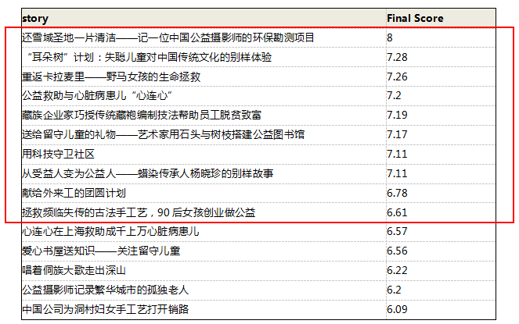
入围故事评分表
首批获选“最具国际传播力的中国公益故事”的故事选题共计10个：《还雪域圣地一片清洁——记一位中国公益摄影师的环保勘测项目》、《“耳朵树”计划：失聪儿童对中国传统文化的别样体验》、《重返卡拉麦里——野马女孩的生命拯救》、《公益救助与心脏病患儿“心连心”》、《藏族企业家巧授传统藏袍编制技法帮助员工脱贫致富》、《送给留守儿童的礼物——艺术家用石头与树枝搭建公益图书馆》、《用科技守卫社区》、《从受益人变为公益人——蜡染传承人杨晓珍的别样故事》、《献给外来工的团圆计划》、《拯救频临失传的古法手工艺，90后女孩创业做公益》。
参与评审的国际媒体评委围绕着“故事选题是否拍成感人视频故事”、“海外观众是否会感兴趣观看”“国际媒体机构是否会感兴趣发行、播出”“故事选题是否指得投资制作”等专业性问题做出了自己的判断和评分。
除评分外，国际媒体评审还从各个角度给出了针对故事选题的评价和建议。藏族企业家传授贫困藏族员工编制传统藏袍，摆脱贫困的故事选题获得了国际媒体评委的一致关注和好评。来自美国福克斯电视台的评委认为：反映藏族人民生活的公益故事本身就对西方观众有着强烈的吸引力；南非国家电视台评委认为：与贫困抗争的主题不仅局限于中国，在世界上的其他地区也会产生强烈共鸣；来自印度电视机构Network18的评委指出，故事选题中提到的电子商务为解决贫困难题提供了新的思路；美联社的评委则坚信这则故事具备登上经济、人文、民俗、旅游等不同版面新闻的潜质、甚至有可能被世界上各类扶贫机构和国际NGO组织所关注。
据悉，继首批“最具国际传播力的中国企业公益故事”评选结果出炉后，目前已有更多的公益故事选题通过各种渠道被报到蓝海云平台。第二批“最具国际传播力的中国企业公益故事”选题评选即将展开。如果你也有好的公益故事选题，不妨与蓝海云联系。

